INDICAÇÃO nº 1887/2019

Súmula: Solicita providências do Executivo, junto a Secretaria de Infraestrutura e Serviços Urbanos, na pessoa do seu secretário, Sr. Ramon Medrano de Almada, para que seja realizada a limpeza da calçada da rua José Januário, entre os números 559 e 571 no Jardim Rosemary.

INDICO à Mesa, na forma regimental vigente, seja oficiado ao Excelentíssimo Senhor Igor Soares Ebert, Prefeito Municipal, para que determine através da Secretaria de Infraestrutura e Serviços Urbanos, na pessoa do seu secretário, Sr. Ramon Medrano de Almada, para que seja realizada a limpeza da calçada da rua José Januário, entre os números 559 e 571 no Jardim Rosemary.

Justificativa

Senhor Presidente,
Nobres Vereadores,
Nobres Vereadoras,
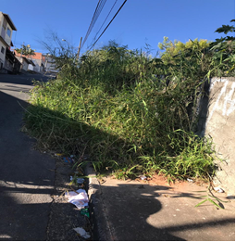

Diante da abordagem de moradores que noticiaram o problema, estivemos presentes no local e constatamos a necessidade do atendimento.
Trata-se de um local que se encontra em estado deplorável por conta do matagal e lixo, sem ter condições de passar pela calçada.
É nítido aos olhos de qualquer um que a situação encontrada é precária, contudo, não podemos permanecer inertes na ocasião o que enseja este pedido de limpeza no local.
Ressalte-se que caso haja chuva a situação irá se agravar, pois, aumentam não só a quantidade de roedores no local, bem como, a quantidade de focos de doenças como a dengue e leptospirose.
Diante do exposto, aguardo providências para que não haja qualquer tipo de problemas para moradores quanto a circulação no local, e, principalmente, quanto a eventuais problemas de saúde.

Sala das Sessões Bemvindo Moreira Nery 25 de junho de 2019.

